Tillsynsbegäran – information om höga naturvärden i avverkningsanmälan A 58498-2024 i Sorsele kommun
Denna tillsynsbegäran behandlar höga naturvärden i avverkningsanmälan A 58498-2024 i Sorsele kommun som inkom 2024-12-09 och omfattar 2,7 ha.
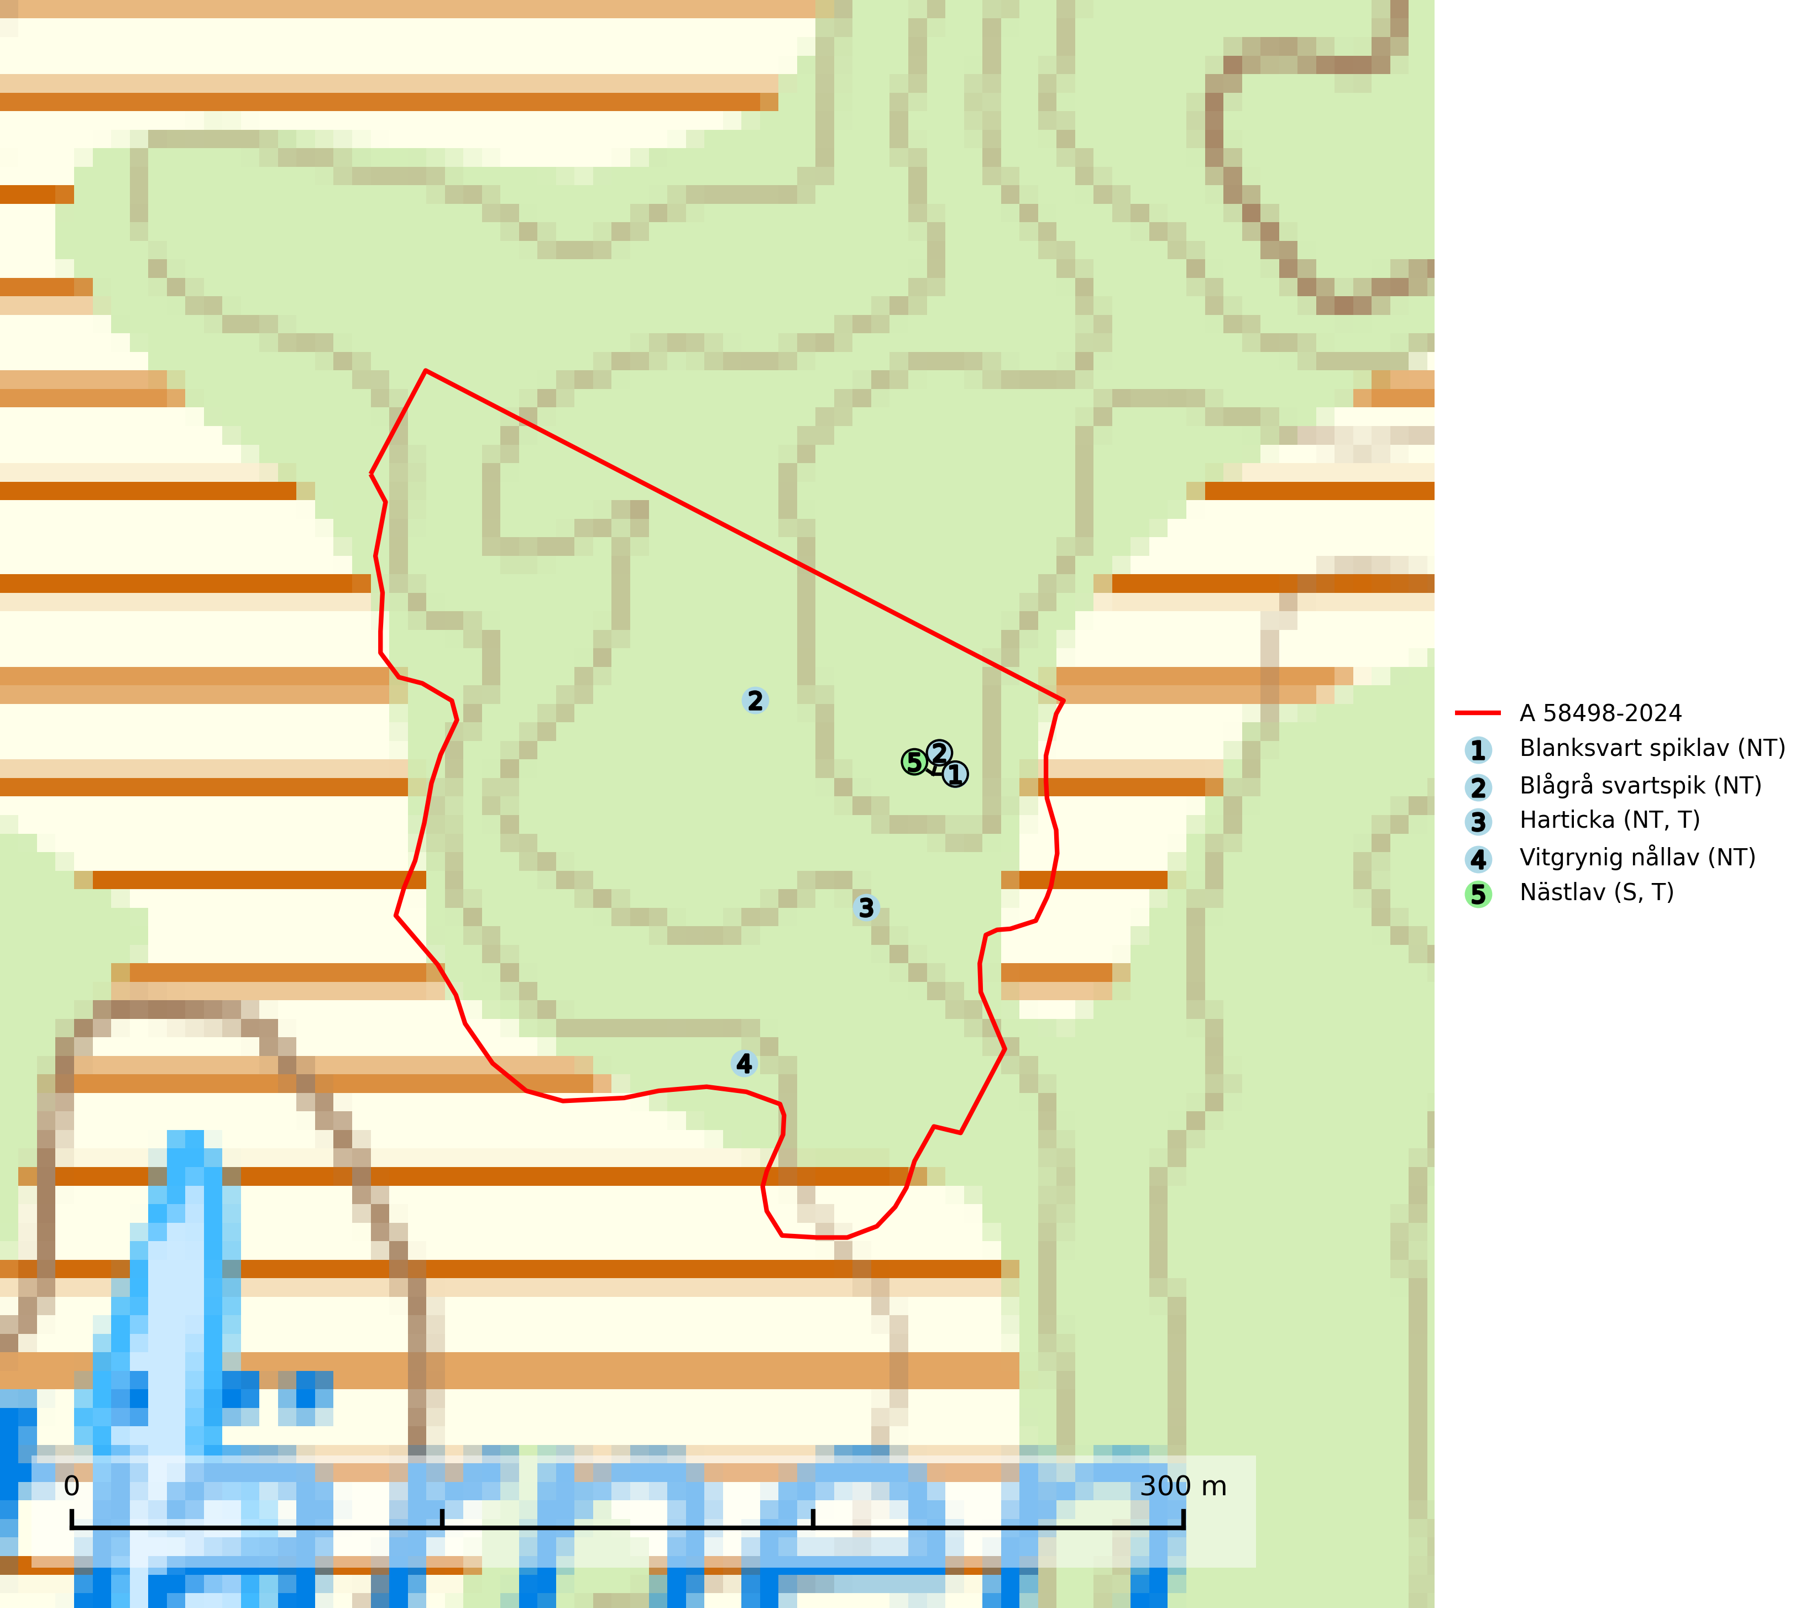
Figur 1. Fyndplatser för naturvårdsarter i avverkningsanmälan. Markörer utan svart kant är placerade på fyndplatsen. Markörer med svart kant är placerade vid sidan av fyndplatsen och har ett svart streck som visar fyndplatsens exakta position. Kartans mittpunktskoordinat är N 7293153, E 589491 i SWEREF 99 TM.
I avverkningsanmälan finns fynd av 5 naturvårdsarter, varav 4 är rödlistade, 2 är typiska (T) och 1 är signalart (S): blanksvart spiklav (NT), blågrå svartspik (NT), harticka (NT, T), vitgrynig nållav (NT) och nästlav (S, T). Se Figur 1.

Tillsynsbegäran
Vi begär härmed att Skogsstyrelsen fattar beslut enligt miljöbalken som säkerställer att skogens höga naturvärden bevaras samt att EU-lagstiftning efterlevs och att artskyddsbrott förhindras.
Vi önskar även ta del av de ställningstaganden och beslut som myndigheten meddelar till följd av aktuell avverkningsanmälan och föreningens inlaga (se 34 § förvaltningslagen).

Naturvårdsarter och fridlysta arter
Nedan följer beskrivningar av de naturvårdsarter och fridlysta arter som har sina livsmiljöer och växtplatser i den avverkningsanmälda skogen. De påträffade naturvårdsarterna är ett tydligt kvitto på att det rör sig om en skog med höga naturvärden.
Blanksvart spiklav (NT) förekommer på torr, hård, gammal kärnved men även på äldre ytved av tall i naturskogsartade bestånd med begränsad brandpåverkan och ostörd hydrologi. Skogsbruksåtgärder på eller i närheten av lokaler med blanksvart spiklav utgör ett hot. Naturskogsartade öppna tall- och barrblandskogar med blanksvart spiklav indikerar höga biologiska värden och bör bevaras (SLU Artdatabanken, 2024).
Blågrå svartspik (NT) växer på torr, hård ved av gamla, solbelysta torrakor, högstubbar av tall och grova döda grenar på levande tallar i öppna bestånd av naturskogskaraktär. Nästan alltid rör det sig om tjärrika torrträd och högstubbar (töreved, keloträd) som kan vara en bra bit över hundra år, i vissa fall sannolikt hundratals år gamla. Skogsbruk är idag det allvarligaste hotet. Ett långsiktigt hot är att nybildningen av gamla torrakor och högstubbar är en långsam process vilken ofta är beroende av skogsbrand. Nytt substrat bildas numera sannolikt nästan inte alls då antalet naturliga skogsbränder har minskat drastiskt på grund av effektivare brandbekämpning. Döda träd som lämnas efter avverkning är inte lämpliga för arten, eftersom dessa träd inte varit utsatta för skogsbrand och bildat tjärrik ved. Skogsbruksåtgärder på eller i närheten av växtplatserna bör undvikas. Naturskogsartade skogar med förekomst av arten indikerar höga biologiska värden och bör bevaras. Blågrå svartspik har en mycket begränsad utbredning utanför de nordiska länderna varför dessa länder har ett speciellt ansvar för arten (SLU Artdatabanken, 2024).
Harticka (NT) är normalt en mycket bra signalart för granskogar med höga naturvärden. Även när svampen påträffas i mer påverkade skogar är det nästan alltid fråga om skogsmiljöer i sena successionsstadier med höga naturvärden. Skogsskötselåtgärder på eller i omedelbar närhet av växtplatserna kan innebära ett hot mot arten. Harticka är typisk art för 9010 Taiga, 9050 Näringsrik granskog och 9030 Landhöjningsskog (SLU Artdatabanken, 2024; Nitare & Skogsstyrelsen, 2019).
Vitgrynig nållav (NT) växer nästan uteslutande på bark av gamla, senvuxna granar i skuggiga lägen med hög och jämn luftfuktighet. Den vanligaste naturtypen för arten är kontinuitetsskogar på frisk mark men den finns också i sumpgranskogar. På lång sikt utgör avverkningar av olikåldriga granskogar av naturskogskaraktär ett allvarligt hot mot arten och skogsbruksåtgärder på eller i närheten av växtplatserna bör undvikas. Naturskogsartade, fuktiga granskogar med förekomster av arten signalerar höga biologiska värden och bör bevaras (SLU Artdatabanken, 2024; Nitare & Skogsstyrelsen, 2019).
Nästlav indikerar söder om den naturliga norrlandsgränsen äldre barrskogsområden med höga naturvärden där andra ovanliga nordliga barrskogsarter kan påträffas. Nästlav är typisk art för 9010 Taiga (Nitare & Skogsstyrelsen, 2019; SLU Artdatabanken, 2025).

